ESCOLA MUNICIPAL HERÁCLITO FONTOURA SOBRAL PINTO

PROFESSORA: NEUSA DA SILVA DUARTE. TURMA: 3º ANO G

ESTUDANTE: _____________________________________________

ATIVIDADES COMPLEMENTARES REFERENTE:

SEMANA DE 12/10/2020 A 23/10/2020

COMPONENTE CURRICULAR – ARTE.

1- DECIFRE AS PALAVRAS ENIGMÁTICAS ABAIXO, E DESCUBRA O NOME DOS DESLOCAMENTOS:

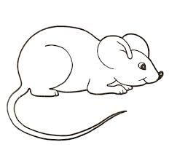 - TO + S + 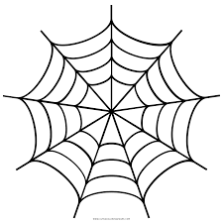 - IA + 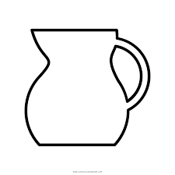- RA: ­­­­­­­­­­­­____________________________

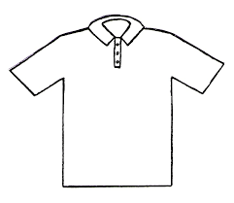 - SA + 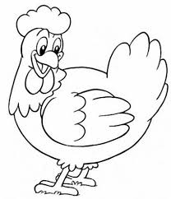- GALI + 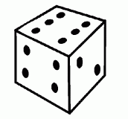 - DO:_______________________________

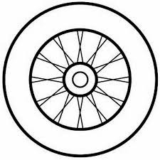 - DA + 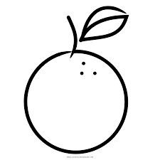 - RANJA + MEN + 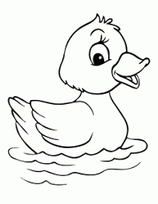 - PA: _____________________

2- ESTES SÃO ALGUNS EXEMPLOS DE MOVIMENTOS. OBSERVE-OS, E EM SEGUIDA CRIE UM DESENHE DE DOIS MOVIMENTOS, SÓ NÃO VALE COPIAR OS EXEMPLOS.

SEJA CRIATIVO! USE O VERSO DA FOLHA PARA SEUS DESENHOS.

.